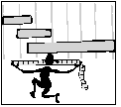
MATEMÀTIQUES MESURES
Nom: _____________________ Data: ______________
MESURES DE LONGITUD

- Abans d’inventar-se el sistema mètric
Una de les primeres coses que va haver d’aprendre l’ésser humà va ser a comptar. Comptar, per saber quants isards havia caçat, o quants préssecs tocava un a cada membre de la família. Amidar, o prendre mides, per conèixer les distàncies: l’altura que havien de tenir les cases, o les proporcions exactes d’una llança.

Fins que les legions romanes no van ocupar tot el món civilitzat, cadascú comptava a la seva manera. Els romans van implantar arreu les seves mides.

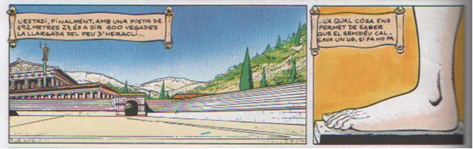
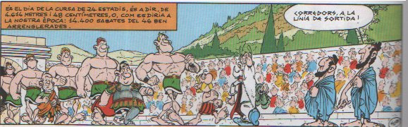

Anys i segles després, quan l’imperi romà ja no era el dominador, tothom va tornar a pensar pel seu compte i les mides van començar a variar i a diferenciar-se de país
a país, de comarca a comarca.
Tot i que a cada país moltes de les mides coincidien pel que feia a altres països, no es podien pas dir que fossin idèntiques en quant a les proporcions. Així a França, per exemple, una de les mides de longitud més usades era el peu de rei, o peu de París, que amidava 12 polzades (del dit polze) o 144 línies; en canvi a Normandia el
peu tenia 120 línies, i a Estrasburg, 128.
A tots els països la majoria de les mides depenien del cos humà. A Alemanya, la pèrtica equivalia a la distància que ocupaven, un darrera l’altre, els setze peus esquerres de setze homes (alts o baixos, tant s’hi valia) posats en fila índia. Els anglesos utilitzen avui en dia encara la iarda, distància que hi havia en un determinat moment de la vida del rei Enric I (segle XII) entre la punta del seu nas i la del dit del mig, amb el braç ben estirat, paral·lel a la terra. Al Tibet, els pagesos tenien una mida curiosa: la tassa de te, i corresponia a la distància que un home va córrer portant una tassa de te bullint a la mà fins que es va refredar prou per poder
ser beguda.
A Catalunya, que no podia ser una excepció, les mesures tenien noms tradicionals: la rova, el quintar o la lliura per a la massa; el pam de Barcelona o la vara valenciana per a distàncies; el porró, el càntir o el barril per a capacitats de vins i licors... Per amidar grans superfícies hi havia a Barcelona la mujada, equivalent al tros de terra que podien llaurar un parell de bous en tot un dia; al Camp de Tarragona, el jornal (superfície que un home podia treballar en un dia) o la pórca (dotze jornals); a l'Empordà i la Selva, la vessana.

- Per a reflexionar:

a) Has utilitzat algun cop part del teu per mesurar quelcom? __________________
Quina o quines? ___________________________________________________

La part del cos que utilitzem per a mesurar és el que anomenem unitat o patró de mesura.
Així, MESURAR significar comparar amb el patró de mesura adequat.

b) Digues dos avantatges de mesurar amb parts del cos: ___________________
__________________________________________________________________

c) Digues dos inconvenients: _________________________________________
__________________________________________________________________

d) És un bon mètode utilitzar cadascú una unitat diferent per a mesurar? _______
Què caldria fer? ___________________________________________________

e) Encercla amb un color, d'entre les següents propietats les que es poden mesurar:

l’altura d’una persona, el volum d’un recipient, l'interès d’un alumne per una assignatura, la freqüència amb què fas els deures, l’amor, la quantitat de
carn que menges a la setmana, les ganes que tens per sortir al pati,
la grandària d’un camp de bàsquet.
En tots els àmbits de les activitats humanes existeixen característiques que s’han de poder mesurar.
Anomenem MAGNITUD a qualsevol propietat que es pot mesurar.
Quan es mesura una magnitud és necessari disposar d’una unitat de mesura per poder expressar el resultat.

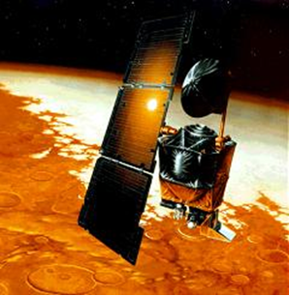
- Un problema d'unitats
L’onze de desembre de 1998 va ser llençada
A l’espai la sonda espacial Mars Climate Observer.
Havia estat construïda per la NASA amb la
finalitat de convertir-se en un satèl·lit del planeta
Mart, i obtenir informació sobre els cicles de l’aigua,
el diòxid de carboni i la pols, per tal d’entendre millor
el clima d’aquell planeta.
El 23 de setembre de 1999 va arribar la notícia que
la sonda espacial s’havia estavellat a Mart i havia
quedat completament destruïda.
Segons dades de la NASA, en la construcció, programació dels sistemes de navegació i llançament de la sonda espacial van participar vàries empreses.
Un error en el trasllat d’informació entre els diferents equips va portar a la pèrdua del vehicle espacial.
Mentre un grup va utilitzar unitats angleses (polzades, peus i lliures), l’altre treballava amb el Sistema Internacional d’unitats (metres, kilograms, ...). Així sembla que el primer va fer els i els va enviar, però sense especificar les unitats de mesura utilitzades. L’altre grup va utilitzar les dades numèriques que va rebre però les va interpretar com si estiguessin mesurades en unitats del Sistema Internacional, i per tant els càlculs que va fer l’ordinador van ser erronis. Aquesta informació era clau per a les maniobres d’aproximació a Mart; la nau va quedar en una òrbita equivocada, cosa que va provocar la seva col·lisió contra el planeta.

- Contesta:

a) Quin és l’error que va fer estavellar la sonda espacial? _________________________
_________________________________________________________________________________
b) Com penses que es podria haver evitat? _______________________________
__________________________________________________________________

- El sistema internacional d’unitats
El Sistema Internacional d’unitats (SI), és el sistema d’unitats de mesura adoptat i recomanat per la Conferència General de Pesos i Mesures des de l’any 1960, a París.
Aquest sistema és el resultat del treball de diverses organitzacions internacionals durant més d’un segle, amb el qual s’ha aconseguit un sistema d’unitats de mesura comú per a totes les àrees de la Ciència i la Tecnologia.
En un gran i creixent nombre de països s’han fet lleis exigint o recomanant l’ús generalitzat del SI.
A Espanya, les unitats del SI foren declarades d’ús legal en tots els àmbits el 1967.
Algunes de les magnituds fonamentals del SI es mostren a la taula següent:
Magnitud | Unitat | Símbol de la unitat
longitud | metre | m
massa | quilogram | kg
temps | segon | s
capacitat | litre | l
temperatura | centígrads | ºC

Observem que:

- Els símbols de les unitats són lletres en minúscula, excepte si provenen d’un nom propi.
- Els noms de les unitats s’escriuen sempre amb minúscules.
- Els símbols de les unitats no canvien de forma per al plural (no incorporen cap s) i mai van seguits de punt.

a) Observa aquests valors i omple el quadre següent:

 | És una mesura? | Quina magnitud estem mesurant?
80 km
2,5 cm
43
33 min
67,8
12 kg

